МЕТОДИЧЕСКАЯ РАЗРАБОТКА
ОТКРЫТОГО УЧЕБНОГО ЗАНЯТИЯ
по учебной дисциплине
«Техническая механика»
для студентов 2 курса специальности 23.02.03Техническое обслуживание и ремонт автомобильного транспорта

Разработчик: Тумоян Игорь Павлович,
преподаватель высшей
квалификационной категории

Георгиевск, 2019
Содержание:
1. Введение…………………………………………………………………. …3
2. Технологическая карта УЗ……………………………………………… …4
3. Список источников……………………………………………………... …8
5. Приложение……………………………………………………… …………9
Приложение №1: Задания для закрепления нового материала
Приложение №2: Задание на проверку и корректировку качества освоения нового материала «Кроссворд»
Приложение №3: Домашнее задание

ВВЕДЕНИЕ

Настоящая методическая разработка предназначена для подготовки и проведения учебного занятия по учебной дисциплине «Техническая механика», в группах 2 курса, специальности 23.02.03 «Техническое обслуживание и ремонт автомобильного транспорта».

Методическая цель учебного занятия: изучение основных задач, гипотез и допущений науки сопротивление материалов. Систематизация знаний по разделу 1 Теоретическая механика, темам «Введение. Абсолютно твердое тело. Материальная точка» и «Балочные системы. Классификация нагрузок и виды опор». Выявление отличия теоретической механики от сопротивления материалов.
Обоснование формы проведения учебного занятия.
Традиционная форма учебного занятия обычно предполагает работу учащихся за партами с использованием тетради и учебника. Данное УЗ выгодно отличается возможностью включения обучающихся в интенсивную умственную деятельность, направленную на закрепление получаемой от преподавателя информации, непосредственно во время ознакомления с темой.
Приемы работы на УЗ.
- «Броуновское движение»
- Работа в малых группах
Преимущества данных приемов работы:
- студентам интереснее работать, общаясь между собой;
- работа выполняется учащимися, хорошо понимающими ее цель, стимулируя наработку практики делового общения в команде, являющегося одним из важнейших социальных навыков;
- организация работы в парах сменного состава подчинена алгоритму, организованна и выстроена с помощью специальных карточек-посредников, имеющих разное учебное содержание, но посвященных одной теме. Используя изложенное в карточках, студенты ведут свой сочетательный диалог.
Использование в работе технологий интерактивного обучения стимулирует у учащихся:
- развитие личностной рефлексии;
- ответственность за результат общей работы;
- становление активной субъектной позиции в учебной деятельности;
- развитие навыков общения;
- повышение познавательной, социальной и физической активности.

ТЕХНОЛОГИЧЕСКАЯ КАРТА УЧЕБНОГО ЗАНЯТИЯ №36

Учебная дисциплина: «Техническая механика».
ФИО преподавателя: Тумоян И.П.
Дата19.01.2019г.
Специальность:23.02.03 Техническое обслуживание и ремонт автомобильного транспорта, Группа 521
Тема учебного занятия: «Основные гипотезы и допущения сопротивления материалов».
Цели:
1.Обучающая:
- систематизация знаний по разделу 1 Теоретическая механика, темам «Введение. Абсолютно твердое тело. Материальная точка» и «Балочные системы. Классификация нагрузок и виды опор»;
-выявление отличия теоретической механики от сопротивления материалов;
- основные задачи, гипотезы и допущения сопротивления материалов.
- применение гипотез и допущений сопротивлений материалов в решении прикладных задач.
2. Развивающая:
- развить интерес к изучаемой УД;
- развить навыки анализа и коммуникации;
- повысить уровень активности и самостоятельности обучающихся.
3. Воспитательная:
- воспитать чувство коллективизма, умения выслушивать других;
- воспитывать культуру общения.
Развиваемые общие компетенции:
ОК 1. Понимать сущность и социальную значимость своей будущей профессии, проявлять к ней устойчивый интерес.
развивающие Формирование общих компетенций:
ОК 2. Организовывать собственную деятельность, определять методы и способы выполнения профессиональных задач, оценивать их эффективность и качество.
4.Методические:
- отработка применения мультимедийных технологий обучения при проведении учебного занятия;
- Активизация процесса обучения за счет создания необходимых условий эффективной познавательной деятельности студентов;
- применение современных технологий в процессе обучения в соответствии с образовательными стандартами;
- повышение квалификации и саморазвитие преподавателя.
Тип учебного занятия: комбинированный урок (с использованием технологии КСО)
Методы обучения: словесный, наглядный, проблемный.
Формы обучения: фронтальная, работа в парах сменного состава, работа в малых группах.
Средства обучения:

Аппаратное обеспечение:
- мультимедийное оборудование; персональный компьютер.

Программное обеспечение:
- Microsoft office 2007 (программа Power Point).

Учебно-методическое обеспечение:
- анимированная презентация к учебному занятию;
- тестовые задания, карточки.

Ход учебного занятия

№ | Содержание и структура учебного занятия | Время (мин) | Деятельность преподавателя | Деятельность обучающегося | Развиваемые общие и профессиональные компетенции
1. | Организационная часть | 2 минуты | Приветствует, проверяет отсутствующих, сообщает тему занятия | Проверяют готовность к занятию.
2. | Мотивация деятельности  Изучение курса «Сопротивления материалов» поможет нам предсказать поведение конструкции под нагрузкой, что позволит избежать разрушений или необратимых деформаций. | 3 минуты | Сообщает цели занятия.  Обосновывает профессиональную значимость занятия.  Сообщает об основных этапах занятия и условий получения оценок. | Слушают преподавателя.  Фокусируют внимание на предстоящей работе на занятии.  Принимают поставленные цели учебного занятия
3. | Актуализация способов деятельности | 15 минут | Активирует знания учащихся.  Выдает индивидуальные задания – карточки (письменный опрос).  Принимает индивидуальные и групповые устные ответы обучаемых (фронтальный опрос). | Отвечают на поставленные вопросы.  Рассуждают вместе с преподавателем.  Выполняют задания на карточках.
4. | Первичное изучение нового материала.  Основные задачи, гипотезы и допущения курса «Сопротивления материалов» | 30 минут | Объясняет новый материал, приводит примеры использования полученных знаний и умений на примере решения практических задач.  Озвучивает проблему для самостоятельного решения.  Организует работу студентов по самостоятельному освоению нового материала | Слушают преподавателя, конспектируют.  Получают информацию, пользуясь соответствующим раздаточным материалом. При затруднениях в восприятии задают вопросы. | ОК3, ОК4, ОК7
5. | Систематизация и закрепление изученного материала. Проверка и корректировка качества освоения нового материала.  Повторение изученного в виде фронтально опроса студентов и решения задач | 30 минут | Акцентирует внимание на основных положениях новой темы.  Формулирует практикоориентированные вопросы или задания.  Раздает всем обучающимся задания для проверки качества освоения материала.  По ходу работы контролирует её выполнение.  Не исключает взаимоконсультаций. | Выполняют задания преподавателя, и анализируют свой ответ. При необходимости консультируются друг с другом.  Учитывают замечания преподавателя. По выполнению задания производят самопроверку.  Закрепляют изученный материал, озвучивая положения новой темы. | ОК 3,ОК 6, ОК 7
6. | Подведение итогов и рефлексия занятия | 10 минут | Мобилизует студентов на рефлексию результатов проведения занятия.  Подводит итоги и выставляет оценки.  Выдает домашнее задание к следующему занятию | Самостоятельно оценивают результаты проделанной на занятии работы.  Записывают домашнее задание. | ОК 4

В учебном занятии применяются следующие методы контроля и оценки качества освоения умений и знаний студентов:
- наблюдение за активностью студентов по ходу занятия и выполнения всех требований преподавателя;
- проверка и корректировка правильности формулирования ответов на вопросы и выводов, правильности выполнения практических заданий.

Список источников

- Вереина Л.И., Краснов М.М. Техническая механика: учебник для сред. проф. образования. – 6-е изд., стер. – М.: Издательский центр «Академия», 2012. – 352с.;
- Олофинская В.П. Техническая механика: Курс лекций с вариантами практичеких и тестовых заданий: учебное пособие. – 3-е изд., испр. - М.: ФОРУМ, 2014. – 352с.

ПРИЛОЖЕНИЕ№1
Задания для закрепления нового материала
№п/п | Задание | Ответы | Код
1 | Какой внутренний силовой фактор возникает в поперечном сечении бруса при кручении?  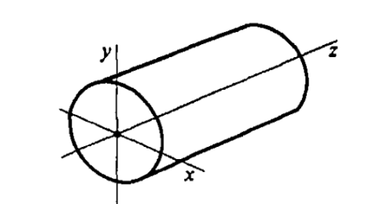 | N | 1
 |  | Q_{y} | 2
 |  | M_{x} | 3
 |  | _{y} | 4
2 | Пользуясь методом сечений, определить величину поперечной силы в сечении 1-1.  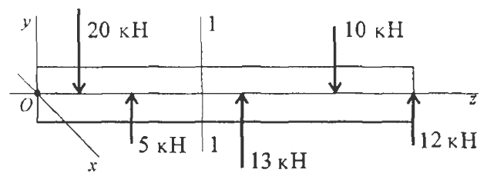 | 5 кН | 1
 |  | 15 кН | 2
 |  | 13 кН | 3
 |  | 22 кН | 4
3 | С помощью метода сечений определите величину момента m₄, величину внутреннего силового фактора в сечении 2-2.  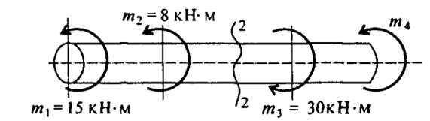 | m₄ = 53 кНм,  M_{z} = 23 кНм | 1
 |  | m₄ = 53 кНм,  M_{z} = 53 кНм | 2
 |  | m₄ = 23 кНм,  M_{z} = 83 кНм | 3
 |  | m₄ = 37 кНм,  M_{z} = 7 кНм | 4

ПРИЛОЖЕНИЕ 2
Задание на проверку и корректировку качества освоения нового материала «Кроссворд».
 |  |  | ¹ |  | ² |  |  |  |  |  |  |  |  |  |  |  |  | ¹²
 |  |  |  |  |  |  |  |  | ⁵ | ⁶
 |  |  | ³
 |  |  |  |  |  |  |  |  |  | ¹⁰
 |  | ⁴
 |  |  |  |  |  |  |  | ¹¹ |  |  |  | ¹³
 |  |  |  |  | ⁸
 | ⁷
 | ⁹
 |  |  |  | ¹⁴
 |  |  |  |  |  | ¹⁵

Вопросы.
По горизонтали: 1 – как называется способность тела воспринимать нагрузку без разрушения (прочность); 3 – как называются материалы, механические свойства которых, не зависят от направления нагружения (изотропные); 4 – что называется мерой механического взаимодействия двух тел (сила); 5 – как называются материалы, в любой точке которые, имеют одинаковые физико-механические свойства (однородные); 7 – как называется наука о прочности и жесткости окружающих нас предметов; 8 – как называется сила, которая противодействует внешним нагрузкам (внутренняя); 9 – как называются материалы, кристаллическое строение и микроскопические дефекты в которых не учитываются (сплошные); 10 – как называется тело, у которого все размеры соизмеримы между собой (массив); 14 – как называется способность тела сохранять свои геометрические размеры под действием внешней нагрузки (жесткость); 15 – как называется ограничение перемещений точек рассматриваемого тела, наложенное извне (связь).
По вертикали: 2 – как называется тело, один из размеров которого много меньше двух других (оболочка); 6 – как называется нагрузка, которая меняет свое значение в короткий промежуток времени, и может привести к внезапному разрушению конструкции (динамическая); 11 – как называется нагрузка, которая не меняется со временем или меняется очень медленно (статическая); 12 – как называется тело один из размеров, которых, значительно больше двух других (стержень); 13 – как называется сила, которая действует на конструкцию извне (внешняя).

ПРИЛОЖЕНИЕ 3
Домашнее задание
Решить 2 задачи, стр. 162-175, [2] Олофинская В.П. Техническая механика: Курс лекций с вариантами практичеких и тестовых заданий: учебное пособие. – 3-е изд., испр. - М.: ФОРУМ, 2014. – 352с.
№1. Определить величину продольной силы N₁. Значения усилий и схему взять из таблицы 1, для своего варианта.
№2. Определить величину продольной силы N₁. Значения усилий и схему взять из таблицы 2, для своего варианта.
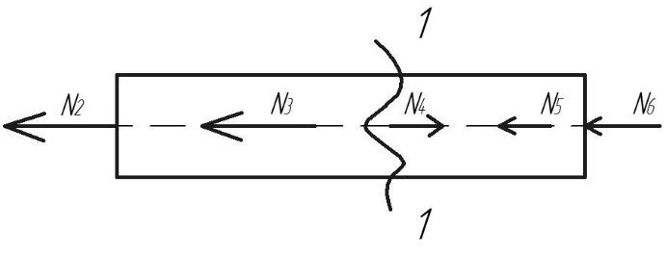

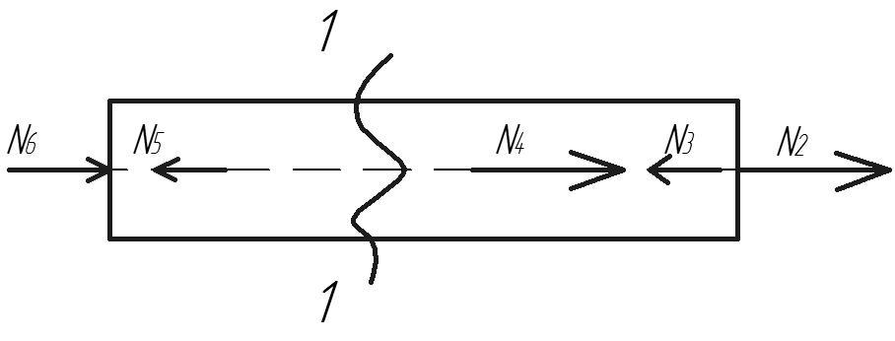
Таблица 1  №вар N₂, кН N₃, кН N₄, кН N₅, кН N₆, кН  1 2 2 26 9 13  2 8 2 21 7 4  3 10 2 28 4 12  4 11 2 35 10 12  5 7 2 29 8 12  6 13 10 25 1 1  7 12 7 26 4 3  8 10 14 47 8 15  9 9 12 35 1 13  10 9 12 35 13 1  11 7 7 41 15 12  12 14 3 33 4 12  13 14 2 31 6 9  14 14 10 34 6 4  15 12 5 29 2 10  16 7 11 34 4 12  17 11 10 34 8 5  18 7 14 41 15 5  19 12 7 26 1 6  20 5 7 21 7 2  21 14 10 45 8 13  22 14 14 39 3 8  23 8 13 50 15 14  24 8 11 26 1 6  25 11 1 41 15 14  26 12 6 22 2 2  27 8 9 33 11 5  28 4 2 26 15 5  29 4 5 23 12 2  30 13 6 34 9 6 | Таблица 2  №вар N₂, кН N₃, кН N₄, кН N₅, кН N₆, кН  1 6 8 9 9 2  2 8 9 13 14 2  3 4 9 9 12 8  4 12 9 19 32 10  5 10 7 24 42 15  6 3 5 18 23 7  7 8 4 10 16 2  8 11 8 7 12 2  9 8 5 7 13 3  10 6 3 9 14 2  11 11 2 15 37 13  12 13 4 11 21 1  13 6 5 21 25 3  14 13 5 19 41 14  15 5 10 18 26 13  16 11 10 15 25 9  17 14 9 15 33 13  18 8 4 14 29 11  19 4 8 18 15 1  20 13 9 12 30 14  21 6 2 12 20 4  22 11 7 12 22 6  23 6 6 9 17 8  24 13 1 9 23 2  25 11 2 17 28 2  26 2 10 12 12 8  27 9 10 17 24 8  28 9 6 17 23 3  29 3 2 11 14 2  30 6 8 25 24 1

